**Изучение истории родного края как средство патриотического воспитания обучающихся через проектную деятельность**

Для России в настоящее время главной задачей является воспитание российского духовного характера, основными чертами которого являются любовь к Отечеству, понимание и ответственное исполнение гражданских обязанностей, национальное самосознание, стремление к справедливости, вера, совесть и честь. В связи с этим представляется актуальным обращение к изучению роли краеведения в патриотическом воспитании обучающихся.

Краеведение во все времена оказывало большое влияние на судьбу человеческой цивилизации. Оно, прежде всего, воспитывает любовь к родной земле. С. О. Шмидт, учёный – историк, возглавляющий союз краеведов России, так раскрывает это положение: “Краеведение возбуждает интерес к истокам нашим, к родной земле. Его воздействие велико и на разум наш, и на душу”.

Краеведение лучше других отраслей знания **способствует воспитанию патриотизма, любви к родному краю, формированию общественного сознания**. Ведь краеведение – всегда «краелюбие».

Знание своего края, его прошлого и настоящего необходимо для непосредственного участия в его преобразовании, поскольку родной край – живая, деятельная частица великого мира.

Начинается же познание отечественной истории с изучения истории того места, где родился и вырос – с изучения истории родного края. **Для понимания большого важно начать понимать малое.**

Реализация важных направлений школьного образования может осуществляться через организацию исследовательской и проектной деятельности учащихся. Исследовательский и проектный методы обучения относятся к активным методам обучения и обеспечивают глубокое проникновение в сущность изучаемой проблемы, повышают личное участие каждого обучающегося и его интерес к учению.

При выборе темы проекта в 9 и 11 классах немалое место занимают работы и по краеведению.

### ****Сам процесс начинается с выбора темы и планированием работы.****

1.Определение источников необходимой информации.

2.Определение способов сбора и анализа информации.

3. Определение способа представления результатов.

4. Установление критериев оценки результатов проекта.

Объектом исследовательской деятельности учащихся, в первую очередь, становятся **краеведческие материалы**. Работая над проектом, обучающийся всё больше погружается в сущность вопросов, раскрывая для себя совершенно новые страницы истории своей малой Родины. В качестве примеров можно привести последние школьные проекты, которые представляли обучающиеся нашей школы: «Далматовский монастырь как первая административная единица Зауралья» (Малков С.); «Специальная военная операция» с использованием материала про участников нашего района (Ковалёв Н); «Декабристы нашего края, их влияние на развитие региона» (Лушникова Е.); «Традиции и обряды как основная форма передачи межпоколенного опыта» ( Зубкова Т).

Глубоко раскрыть такие узкопрофильные темы на уроке сделать невозможно. Проектная деятельность позволяет изучить краеведческие материалы глубоко, проанализировать источники, сделать выводы.

В этом учебном году на отлично удалось осуществить данный проект Лушниковой Е. про декабристов нашего края. Чтобы вникнуть в суть вопроса семья посетила дом-музей декабристов в Кургане, были сделаны фотографии, экскурсия по памятным местам. Особенно удачным получился продукт проекта: Telegram – бот с именами декабристов, которые отбывали ссылку у нас в Кургане после 12 лет каторги в Сибири; фото дом-музея декабристов. Это позволило не только структурировать исторический материал, но и представить его в современном формате, делая информацию доступной для широкой аудитории. Telegram – бот открыт для всех, на 22 октября чат посетили 98 подписчиков. Бот будет способствовать повышению интереса к роли декабристов в истории Кургана и их культурному наследию.

«Можно не знать многих наук и быть образованным человеком, но нельзя быть образованным, не зная истории», - утверждал российский литературный критик, революционер-демократ, теоретик утопического социализма, философ-материалист, публицист и писатель Николай Гаврилович Чернышевский. Сегодня, когда страна нуждается в помощи, когда история многократно переписывается, важно не забыть её корни, её истинное предназначение, необходимо всем нам сплотиться, сосредоточиться на чём-то ценном, значимом и нужном. И этой ценностью является историческое краеведение.

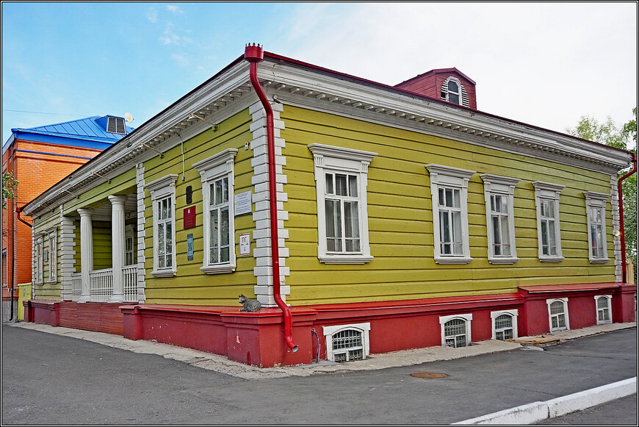

На фото изображено Дом-музей декабристов в Кургане

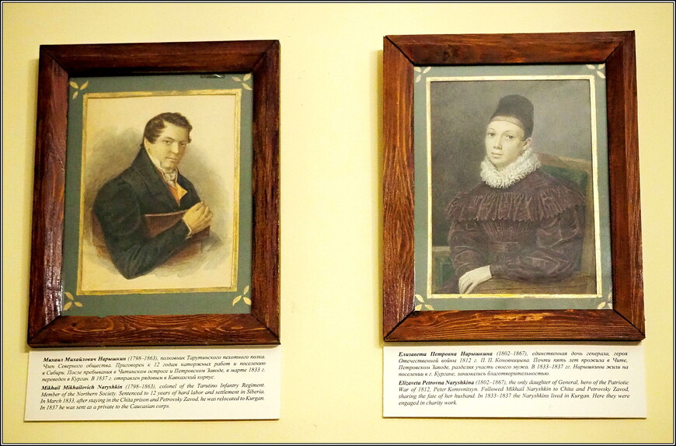

На фото изображены Михаил Михайлович Нарышкин и его жена графиня Елизавета Петровна Коновницына (1802–1867), которая последовала за ним в Сибирь.

*Статью подготовила учитель истории и обществознания: Барышева О.И.*